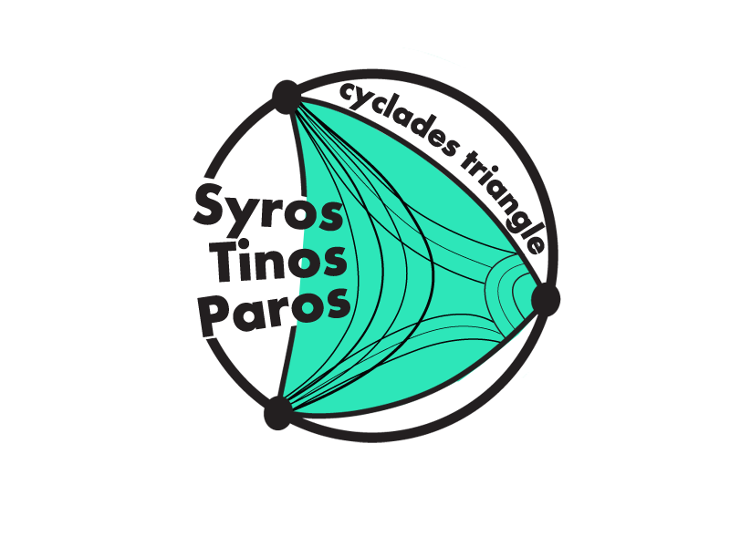


  Ναυτικός Όμιλος Τήνου

Ερμούπολη 21/3/2018

ΠΡΟΚΗΡΥΞΗ

ΤΡΙΓΩΝΟ ΚΥΚΛΑΔΩΝ 4-6/5/2018
- ΟΡΓΑΝΩΣη – τοπος διεξαγωγης
Oι Σύλλογοι: Ναυτικός Όμιλος Σύρου, Ναυτικός Όμιλος Τήνου και Ναυτικός Όμιλος Πάρου προκηρύσσουν τον ιστιοπλοϊκό αγώνα «Τρίγωνο Κυκλάδων» για σκάφη ανοικτής θάλασσας καταμετρημένα κατά ORC International, ORC Club και IRC. Ο αγώνας θα διεξαχθεί από την Παρασκευή 4/5/2018 έως 6/5/2018.

ΓΡΑΜΜΑΤΕΙΑ
Η διεύθυνση της Γραμματείας και της Επιτροπής Αγώνων είναι:
Ν.Ο. Σύρου
Ακτή Καταδρομικού ΕΛΛΗ 9
84100 Σύρος
E mail: contact@nosyrou.gr
Τηλέφωνα : 22810 88666 Fax: 22810 88666
- ΚΑΝΟΝΙΣΜΟΙ
Όλες οι ιστιοδρομίες του αγώνα θα διεξαχθούν σύμφωνα με τους παρακάτω κανονισμούς :
- Ο Διεθνής Κανονισμός Αποφυγής Συγκρούσεων στη θάλασσα.
- Οι Διεθνείς Κανονισμοί Ιστιοδρομιών της ISAF 2017 – 2020 (RRS).
- Ο Διεθνής Κανόνας ORC Rating Systems 2018 – ORC International & ORC Club.
- Οι Διεθνείς Κανονισμοί IRC 2018.
- Οι διατάξεις της Εθνικής Αρχής (ΕΙΟ) συμπεριλαμβανομένου των ειδικών διατάξεων για αγώνες Ανοικτής Θαλάσσης 2018.
- Ο ειδικός κανονισμός ασφαλείας για αγώνες ιστιοπλοΐας ανοικτής θαλάσσης ISAF Offshore Special Regulations Governing Offshore Racing 2018-2019.
Ο αγώνας κατατάσσεται στην κατηγορία 4 του κανονισμού. Όλα τα σκάφη υποχρεούνται να έχουν VHF με τα κανάλια 16 & 71.
- Η παρούσα προκήρυξη των αγώνων, οι Οδηγίες Πλου και οι τυχόν τροποποιήσεις τους. Σε περίπτωση αντίφασης υπερισχύουν οι Οδηγίες Πλου.

ΤΡΟΠΟΠΟΙΗΣΕΙΣ
- ΔΙΑΦΗΜΙΣΕΙΣ – ΑΤΟΜΙΚΗ ΔΙΑΦΗΜΙΣΗ ΕΠΙ ΣΚΑΦΩΝ

Ισχύει ο Κανονισμός της ISAF (Advertising Code). Η εφαρμογή των διατάξεων του Κανονισμού θα ισχύσει από τις 12:00 της Παρασκευής 4 Μαΐου 2018 μέχρι τις 24:00 την Κυριακή 6 Μαΐου 2018.

Σκάφη που φέρουν ατομική διαφήμιση πρέπει να έχουν σχετική γραπτή άδεια από την Εθνική Αρχή και να καταθέσουν αντίγραφο της αδείας μαζί με την δήλωση συμμετοχής.
- ΧΟΡΗΓΟΣ ΤΗΣ ΔΙΟΡΓΑΝΩΣΗΣ

Εάν υπάρξει χορηγός θα γνωστοποιηθεί με νεώτερη ανακοίνωση.

Οι οργανωτές μπορεί να απαιτήσουν τα συμμετέχοντα σκάφη να φέρουν σημαία ή αυτοκόλλητο με το σήμα του χορηγού καθ’ όλη τη διάρκεια των αγώνων.
- ΔΙΚΑΙΩΜΑ ΣΥΜΜΕΤΟΧΗΣ

Στον αγώνα γίνονται δεκτά σκάφη καταμετρημένα κατά ORC International, ORC Club και IRC με έγκυρο πιστοποιητικό καταμετρήσεως 2018.

Το δικαίωμα συμμετοχής είναι 20€.

Σε κάθε σκάφος πρέπει να επιβαίνουν τουλάχιστον δύο ιστιοπλόοι κάτοχοι αθλητικών ταυτοτήτων εκ των οποίων ο ένας πρέπει να είναι ο κυβερνήτης ή ο εντεταλμένος εκπρόσωπός του.
- ΔΗΛΩΣΕΙΣ ΣΥΜΜΕΤΟΧΗΣ

Οι δηλώσεις συμμετοχής πρέπει να υποβληθούν στην Γραμματεία του Ν.Ο.Σύρου το αργότερο μέχρι και την Πέμπτη 3 Μαΐου 2018 και ώρα 14:00 και να είναι γραμμένες στο ειδικό έντυπο δήλωσης συμμετοχής.

Οι δηλώσεις πρέπει να συνοδεύονται από κατάσταση πληρώματος, το ασφαλιστήριο συμβόλαιο του σκάφους καθώς και αντίγραφο του πιστοποιητικού καταμέτρησης.

H Οργανωτική Επιτροπή διατηρεί το δικαίωμα να δεχθεί δηλώσεις συμμετοχής και μετά τη λήξη του χρονικού ορίου υποβολής.
- ημερομηνιες - διαδρομεσ

Πέμπτη 03/05/2018 14:00 Λήξη χρονικού ορίου δηλώσεων συμμετοχής.

Πέμπτη 03/05/2018 20:00 Παραλαβή Οδηγιών Πλου – Συγκέντρωση Κυβερνητών

Παρασκευή 04/05/2018 08:30 -14:00 Έλεγχοι σκαφών

Παρασκευή 04/05/2018 14:30 Εκκίνηση 1^{ης} ιστιοδρομίας Σύρος – Τήνος 12 ν.μ.

Σάββατο 05/05/2018 11:00 Εκκίνηση 2^{ης} ιστιοδρομίας Τήνος – Πάρος 26 ν.μ.

Κυριακή 06/05/2018 10:00 Εκκίνηση 3^{ης} ιστιοδρομίας Πάρος – Σύρος 23 ν.μ.
- ΣΥγχωνευση κλασεων

Η Επιτροπή Αγώνα θα συγχωνεύσει τις κλάσεις ανάλογα με την συμμετοχή, σύμφωνα με τον ισχύοντα Κανονισμό της ΕΑΘ/ΕΙΟ. Η συγχώνευση των κλάσεων θα δοθεί στην Συγκέντρωση Κυβερνητών.
- ΣΥΣΤΗΜΑ ΔΙΟΡΘΩΣΕΩΣ ΧΡΟΝΟΥ

Για τα καταμετρημένα κατά ORC (International και Club) σκάφη θα εφαρμοστεί το Time On Distance.

Για τα καταμετρημένα κατά IRC σκάφη θα εφαρμοστεί το Time On Time.
- ΣΥΣΤΗΜΑ ΒΑΘΜΟΛΟΓΙΑΣ

Η βαθμολογία του αγώνα θα γίνει με το Σύστημα Χαμηλής Βαθμολογίας του Παραρτήματος Α των Διεθνών Κανονισμών της ISAF. Οι νικητές του αγώνα θα αναδειχθούν με άθροιση των βαθμών των ιστιοδρομιών.

Ο Συντελεστής Βαρύτητας για όλες τις ιστιοδρομίες του αγώνα ισούται με 1.00.

Τυχόν ισοβαθμίες θα επιλύονται βάσει του άρθρου Α8.2 των RRS.

Η βαθμολογία των επιμέρους κλάσεων θα υπολογίζεται ανεξάρτητα και δεν θα εξάγεται από την γενική κατάταξη.
- ΟΔΗΓΙΕΣ ΠΛΟΥ - ΣΥΓΚΕΝΤΡΩΣΗ ΚΥΒΕΡΝΗΤΩΝ

Οι οδηγίες πλου θα δοθούν στους εκπροσώπους των συμμετεχόντων σκαφών στην Συγκέντρωση Κυβερνητών την Πέμπτη 3 Μαΐου 2018 και ώρα 20.00.
- ΚΑΤΑΣΤΑΣΗ ΠΛΗΡΩΜΑΤΟΣ

Οι εντεταλμένοι εκπρόσωποι των συμμετεχόντων σκαφών οφείλουν να καταθέσουν γραπτή κατάσταση με τα ονοματεπώνυμα όλων των επιβαινόντων σε ειδικό έντυπο, που διατίθεται στη Γραμματεία του Ν.Ο.Σύρου μαζί με τη δήλωση συμμετοχής.

Αλλαγές στη σύνθεση του πληρώματος επιτρέπονται μόνο μετά από γραπτή ενημέρωση της Επιτροπής Αγώνα και έγκριση της, σε ειδικό έντυπο που διατίθεται από τη γραμματεία το αργότερο δύο ώρες πριν από την εκκίνηση κάθε ιστιοδρομίας.

Για λόγους ασφάλειας και ευθύνης τόσο του εντεταλμένου εκπροσώπου του σκάφους όσο και της Επιτροπής Αγώνων, η διαπίστωση λανθασμένης κατάστασης πληρώματος μπορεί να επιφέρει ακύρωση του σκάφους στην συγκεκριμένη ιστιοδρομία.
- ΕΥΘΥΝΗ

Οι συμμετέχοντες στον αγώνα αποδέχονται ότι συμμετέχουν και αγωνίζονται αποκλειστικά με δική τους ευθύνη. Ούτε οι οργανωτές, ούτε οποιαδήποτε άλλη Επιτροπή που έχει σχέση με τον αγώνα φέρει καμία ευθύνη για οποιεσδήποτε υλικές και ηθικές ζημίες ή βλάβες στο υλικό, για βλάβες προερχόμενες από τραυματισμό ή θάνατο προσώπου στους μετέχοντες ή τρίτους, που τυχόν συμβούν κατά την διάρκεια του αγώνα ή οιαδήποτε άλλη ώρα.
- ΑΣΦΑΛΕΙΑ ΣΚΑΦΩΝ

Τα συμμετέχοντα σκάφη πρέπει να διαθέτουν την προβλεπόμενη από το νόμο Ν2743/99 έγκυρη ασφαλιστική κάλυψη έναντι τρίτων.
Το ασφαλιστήριο συμβόλαιο πρέπει να καλύπτει ρητά την αστική ευθύνη έναντι τρίτων κατά την συμμετοχή του σκάφους σε αγώνες ιστιοπλοΐας
- δικαιωματα χρησησ
Οι διοργανωτές διατηρούν το δικαίωμα να χρησιμοποιούν οπτικό υλικό από τον αγώνα κατά την κρίση τους χωρίς καμία απαίτηση από τους συμμετέχοντες.
- επαθλα
Θα απονεμηθούν έπαθλα ανάλογα με της συμμετοχές.
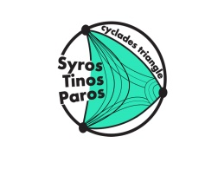
Α. Για κάθε σκέλος του αγώνα.
B. Για την γενική κατάταξη.

Η ΟΡΓΑΝΩΤΙΚΗ ΕΠΙΤΡΟΠΗ

